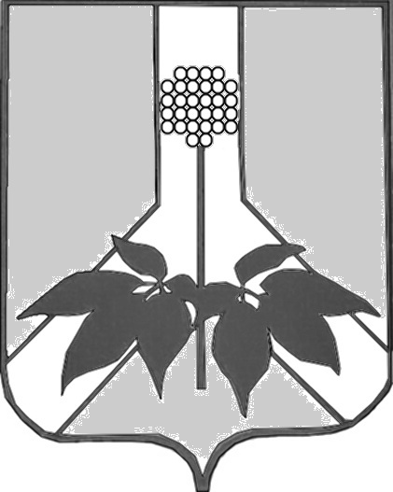

ДУМА ДАЛЬНЕРЕЧЕНСКОГО МУНИЦИПАЛЬНОГО РАЙОНА

РЕШЕНИЕ

26 января 2021 года г. Дальнереченск № 75

О внесении изменений в решение Думы Дальнереченского муниципального района «Об утверждении плана работы Думы Дальнереченского муниципального района на 2021г»

В соответствии с Федеральным законом от 06.10.2003 № 131-ФЗ «Об общих принципах организации местного самоуправления в Российской Федерации», руководствуясь Уставом Дальнереченского муниципального района, и Регламентом Думы Дальнереченского муниципального района, утвержденным решением Думы Дальнереченского муниципального района от 23.08.2011 № 104 Дума Дальнереченского муниципального района

РЕШИЛА:

1.Внести в решение Думы Дальнереченского муниципального района от 24.12.2020 № 66 «Об утверждении плана работы Думы Дальнереченского муниципального района на 2021год» следующие изменения:

1.1. Раздел «Правотворческие инициативы прокурора» дополнить пунктом 46 следующего содержания:
«
45.1. | О внесении изменений в Положение о квалификационных требованиях для замещения должностей муниципальной службы в органах местного самоуправления Дальнереченского муниципального района | Дальнереченский межрайонный прокурор | По мере необходимости
»
2.Настоящее решение вступает в силу со дня его принятия.

Председатель Думы Дальнереченского
муниципального района Н. В. Гуцалюк

